OPOWIADANIA I MATERIAŁY DO PRACY Z DZIECKIEM.

P o przeczytaniu opowiadania można porozmawiać na jego temat. Sprawdź, czy Twoje dziecko słuchało go z uwagą.

O żabkach w czerwonych czapkach /H. Bechlerowa/

Mieszkały dwie żabki w Zielonej Dolinie: Rechotka i Zielona Łapka. Zielona Łapka rozglądała się złotymi oczami wokoło, patrzyła na zieloną trawę, na zielonkawą wodę, na swój zielony płaszczyk.
– Brzydki jest ten mój płaszczyk! Nie chcę takiego!
– Brzydki? Dlaczego? – dziwiła się Rechotka.
– Popatrz: zielona trawa, zielony tatarak, zielona woda. I mój płaszczyk zielony. I twój! I nazywam się Zielona Łapka! I wszystko takie zielone… Ach, jak nudno!
– A biedronki mają czerwone sukienki… I czarne kropki na sukienkach… – mówiła Rechotka. – Może zaprosimy biedronki? Będzie nam wesoło!
Zielona Łapka klasnęła z uciechy. – Już wiem! Wywiesimy takie zaproszenie:
Kto ma kolor czerwony,
jest dziś pięknie proszony.
Niech przyjdzie, niech przyleci,
kto ma czerwony berecik,
czerwony płaszczyk, czerwony krawat –
będzie wesoła zabawa!
Zapraszają z ukłonem –
wszystkie żabki zielone.
To zaproszenie wywiesiły żabki na starej wierzbie. Nie upłynęła godzina – przyleciała pliszka. Przeczytała, machnęła ogonkiem.
– To nie dla mnie! Nie mam czerwonej czapeczki!
Przyleciały wróble, przeczytały, poskakały tu i tam.
– To nie dla nas! Nie nosimy czerwonych kapeluszy!
Przyleciały dwa dzięcioły. Czytały, wodziły dziobami po literach, potem przejrzały się w wodzie.
– Mamy czerwone czapeczki z piórek. To nas zapraszają. Przyjedziemy na bal!
Przyczłapała pod wierzbę duża, stara żaba. Długo czytała, co żabki napisały. Pokiwała głową.
– Po co wam goście? – Jak to: po co? – oburzyły się żabki! – Będzie wesoło!
– Oj, żeby z tego jakiej biedy nie było! – gderała stara żaba.
Ale żabki nie słuchały jej narzekania. Nie miały czasu. Bo oto usłyszały:
– Puk, puk, puk!
To pierwsi goście: dzięcioły. Zapukały w drzewo, tak jak goście pukają do drzwi.
– Witajcie, witajcie! – wołały żabki.
Dzięcioły w ukłonie nisko schyliły głowy. A żabki mogły wtedy dobrze zobaczyć ich ładne bereciki z czerwonych piórek.
– Jak się macie, biedroneczki! – witały żabki nowych gości.
– O, i maczki idą!
A za makami! Jakież piękne kapelusze!
To z głębi lasu przyszły muchomory. Takich kapeluszy żabki nigdy nie widziały! Wielkie czerwone, kropki białe na nich i plamki srebrzyste.
Żabki przyglądały się gościom, szeroko otwierały duże, okrągłe oczka. I patrzyły na swoje zielone płaszczyki, i wzdychały…
– Taki makowy kołnierzyk mieć!
– Sukieneczki biedronek piękniejsze!...
– A czapeczki dzięciołów?
– Nie. Kapelusze muchomorów najpiękniejsze! Ach, oddałabym dziesięć zielonych płaszczyków za jeden taki kapelusz! Trzeba teraz częstować gości.
Podają żabki sok z kwiatów i rosę z łąki w konwaliowych kubeczkach.
– Pijcie, biedronki! – prosi Zielona Łapka.
– Może jeszcze drugi kubeczek rosy? – pyta Rechotka.
I podaje kubek biedronce, ale patrzy na jej piękną sukienkę. A tu kubek się przechyla i sok – kap, kap… na trawę.
Potem zagrała świerszczowa orkiestra. Zaczęły się tańce. Oj, niejedna żabka zapomniała, w którą stronę kręci się kółeczko, kiedy trzeba przytupnąć, kiedy klasnąć w łapki!
Świerszczykowe skrzypki zagrały właśnie cieniutko, zabuczały bąki…
A tu – blisko za wierzbą… Co to?
– Kle, kle, kle!
– Bocian! – krzyknęły żabki przerażone. – Kto go tu prosił?
Bociek zaśmiał się, pokiwał dziobem. A moje czerwone pończochy? Napisałyście przecież wyraźnie:
Kto ma kolor czerwony, jest dziś pięknie proszony.
Chcę wesoło potańcować na waszej zabawie.
Ale żabki nie przywitały gościa w czerwonych pończochach. Uciekły. Tylko tu i tam w trawie świeciły ich złote oczka.
Wrócił bociek na swoją łąkę zły i zagniewany. A żabki? O, prędko zapomniały o strachu.
Naradzały się z biedronkami – szyły kołnierzyki, sukieneczki w kropki, przymierzały kapelusze muchomorów.
Minęła godzina, może dwie.
Jak wesoło zrobiło się teraz w Zielonej Dolinie! Wśród zielonej trawy skaczą żabki! Ale jakie wystrojone! Co chwila przeglądają się w stawie, ta poprawia kołnierzyk, tamta obciąga nowy, czerwony płaszczyk.
A stara, mądra żaba popatrzyła na wystrojone żabki i pokiwała głową.
– Oj, żeby z tego tylko jakiej biedy nie było!...
Ale żabki nawet nie spojrzały na nią.
Nie widziały boćka stojącego na gnieździe. Patrzył z wysoka na Zieloną Dolinę.
– Coś czerwonego tam po łące skacze! – dziwi się i przekrzywia głowę.
– Co to może być?
Sfrunął z gniazda, stanął z daleka.
– O! Tu kapelusze same spacerują, tam czapki skaczą!...
Podszedł bliżej pod samą wierzbę.
– To żabki! Ależ się wystroiły! Kle, kle, kle! – roześmiał się bociek.
– W sam raz dla mnie!
Żabki nic nie słyszały.
– Patrzeć już nie mogę na zielony kolor!
– Nigdy już nie zdejmę tego czerwonego kapelusza!
– Ani ja czerwonej sukienki! – wykrzykiwały głośno.
A bociek coraz bliżej! Nie spieszy się, tylko wolno podnosi wysoko to jedną, to drugą nogę w czerwonych pończochach.
Nigdy nie był jeszcze wesoły! Podśpiewując sobie bocianim głosem:
– Nigdy nie skryjesz się, żabko, w zielu. Widzę przecież twój kapelusz!
Dopiero teraz zobaczyły go żabki! Dopiero teraz usłyszały jego głos!
Jedna – myk! Ukryła się w trawie, w zielonych liściach. Na próżno! Bociek dobrze je widzi i śpiewa swoje
– Nie uciekniesz! Tam, w zieleni twój berecik się czerwieni!
Hop! – skoczyła zielona żabka w zielony tatarak. Bociek już jest przy niej:
– Żabko, wszędzie cię zobaczę. Masz czapeczkę niby maczek!
Mądra, stara żaba ukryta pod wielkim zielonym liściem zdążyła krzyknąć przerażona:
– Zrzućcie prędko te czerwone stroje!
Pospadały w trawę porzucane w pośpiechu kapelusze, tu frunęła sukienka, tam potoczyła się czapka.
A żabki w swoich starych zielonych płaszczykach – hop! pod zielony liść, w zieloną trawę, w zieloną wodę.
Bociek patrzy to jednym okiem, to drugim. Już nie podśpiewuje. Dotknął dziobem czerwonego kapelusza w trawie. A kapelusz nie ucieka!
– Gdzie podziały się żabki? – rozglądał się zdumiony.
Nie widzi, że pod liściem ukryła się jedna – w płaszczyku zielonym jak liść. W trawie siedzi druga – zielona jak trawa. W wodzie trzecia – w płaszczyku zielonym jak woda. I wszystkie takie zielone, zielone…
Spuścił bociek długi dziób! Ach, jaki był zły! Już nie odnajdzie tak łatwo zielonych żabek w zielonej trawie, w zielonej wodzie, wśród zielonych liści…

S. Michałkow „Bocian i żaba”

Żaba: Re, re, kum, kum re, re, kum, kum jestem sobie żaba wodna. Mam zieloną, gładką i wilgotną skórę.
Bocian: Kle, kle a ja bocian biały, jestem pokryty piórami.
Narrator: Posprzeczała się żaba z bocianem.
Żaba:, Kto z nas jest piękniejszy?
Bocian: Ja – powiedział bocian. Spójrz, jakie mam piękne nogi!
Żaba: Ale ja mam cztery i moje tylne kończyny są skoczne i pływne. Mogę sobie skakać na lądzie i pływać w wodzie. A ty masz tylko dwie nogi – sprzeciwiła się żaba.
Bocian: Tak ja mam tylko dwie, ale moje są dłuższe i czerwone. Mogę na nich chodzić po lądzie i brodzić w wodzie.
Żaba: A ja umiem kumkać, a ty nie.
Bocian: A ja fruwam, a ty tylko skaczesz.
Żaba: Fruwasz, ale nurkować nie możesz.
Bocian: A ja mam czerwony dziób.
Żaba: Też mi coś – dziób. Ja mam długi język, który wyciągam i zdobywam nim pożywienie. Na co ci ten dziób bocianie?
Bocian: Na to – rozzłościł się bocian i połknął żabę, chociaż ona nie jest jego ulubionym pożywieniem. Odtąd bociany połykają żaby, żeby się z nimi nie kłócić.

„Pierwsze śniadanie w gnieździe bocianim” M. Kownacka

Dzieci jadły na śniadanie mannę albo kluseczki na mleku i chleb z marmoladą.
Serwetki chroniły ubranie przed brzydkimi plamami –ale różnie się zdarzao...
Serwetka się przekręciła Jurkowi... łyżka się przechyliła i manna - kap...kap... na sweterek...
Sabinie manna na sukienkę całym potokiem popłynęła...
Tak było w jadalni u dzieci.
A na stodole bociany miały gniazdo.
Tam dopiero był ład i porządek!
Stare bociany co rano leciały na łąki, na bagna, na pola i polowały na pasikoniki, chrząszcze,
a czasami udało im się schwytać mysz, żabę, a nawet kreta...
Bocian nie zjadał wcale tych smakołyków, tylko wszystko odkładał do swojego „wola” pod szyją jak do torby.
-A dlaczego?
-bo w gnieździe czekały już na śniadanie bocianięta... Kiedy wole bociana było pełne –wtedy chwytał on jeszcze do dzioba pęk suchej trawy i z całym tym bagażem leciał do gniazda.
Cztery głodne bocianki ze spuszczonymi dziobami ustawiały się na czarnych nogach w kółeczko
i piszczały, poruszając skrzydłami.
Tak one proszą o śniadanie.
Kiedy nadleciała mama albo tata, bocianki zaczynały klekotać na powitanie...
A stary bocian najpierw pięknie, równiutko rozesłał przyniesiony pęczek siana i na ten świeży obrusik –wyłożył pożywienie.
Bocianków nie trzeba karmić. Same od razu ślicznie potrafią jeść na tym obrusie z siana –czysto, zdrowo. I nigdy niczego nie zaplamią.

( Przeczytaj tekst razem za mama lub tatą)

„Boćki i żaby” B.S.Kossuth

Przyleciały boćki
zza dalekich mórz,
klekotały głośni:
-Wróciliśmy już!
Kle kle kle!
Kle kle kle!

A na stawie w trawie
padł na żabki strach.
-Boćki przyleciały!
Och, och, ach, ach!
Kum, kum, kum!
Kum, kum, kum!

Lecą z szumem
na łąki po łup.
Jakie długie nogi!
Jaki ostry dziób!
Kle kle kle!
Kle kle kle!

Żabki przestraszone
hyc! Do wody –hyc!
Boćki chodzą, brodzą...
Nie znalazły nic!
Kum, kum, kum!
Kum, kum, kum!
Kle kle kle!
Kle kle kle!

(Naucz się piosenki. Spróbuj zaśpiewać.)

BOCIEK
Muzyka: M. Kaczurbina

Kle – kle boćku kle – kle.
Witaj nam bocianie.
Łąka ci szykuje, łąka ci szykuje
żabki na śniadanie. 2x

Kle – kle boćku kle – kle.
Usiądź na stodole.
Chłopcy ci zrobili, chłopcy ci zrobili
gniazdo w starym kole. 2x

...
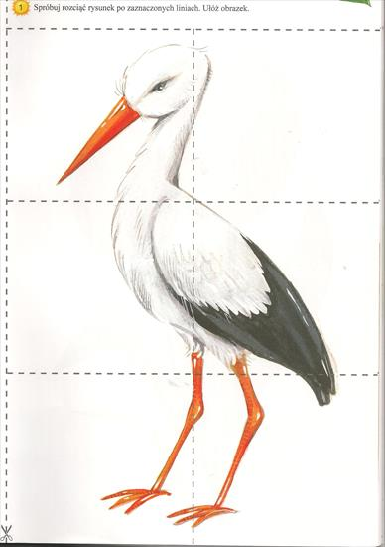

Pokoloruj bociana .

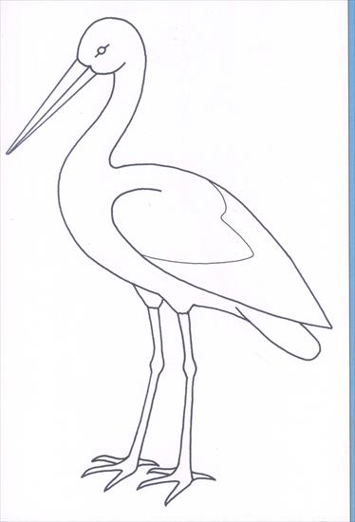

Możesz zrobić zieloną żabkę! Powodzenia! :)

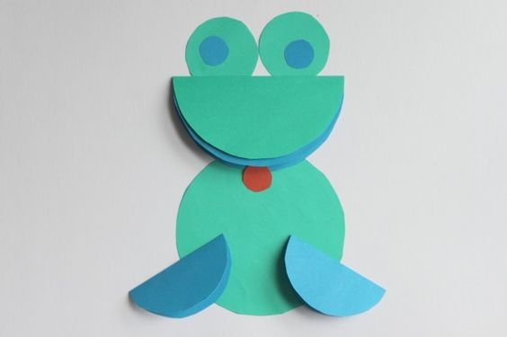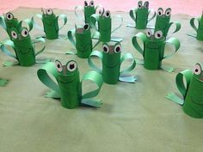

Zadania dla starszaków.

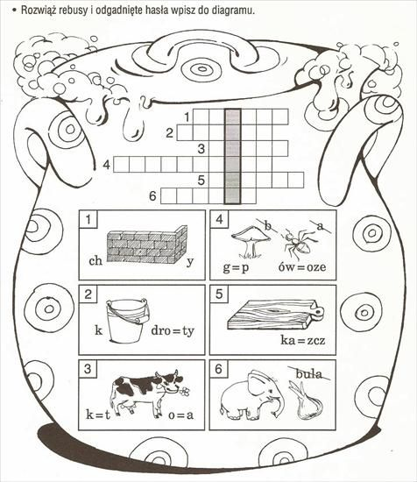
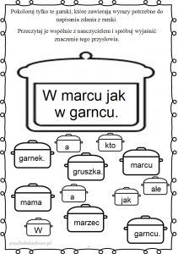
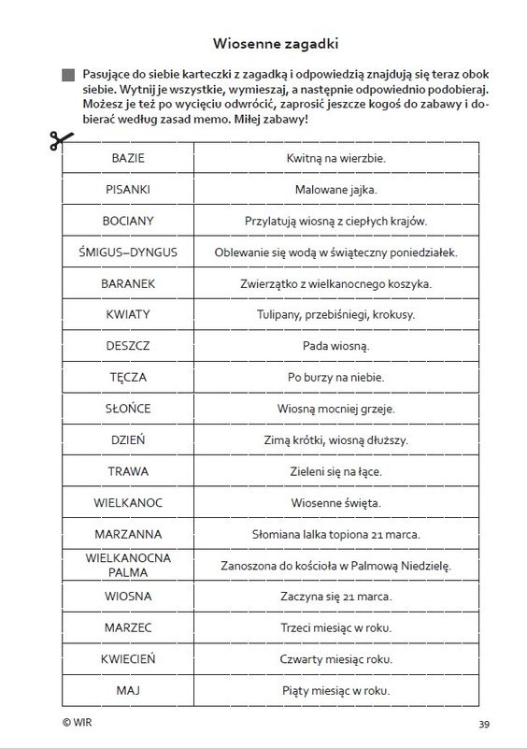

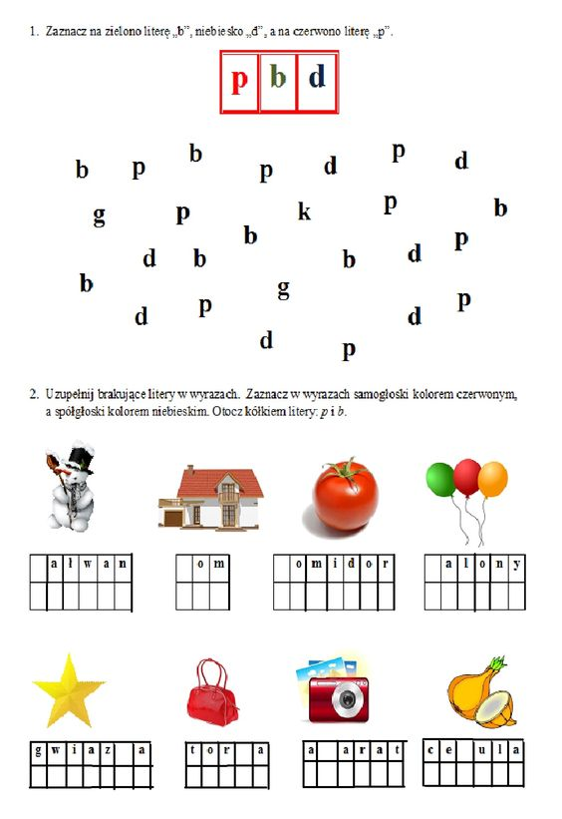

Pokoloruj na czerwono kółka z samogłoskami,, a na niebiesko spółgłoski. POWODZENIA!

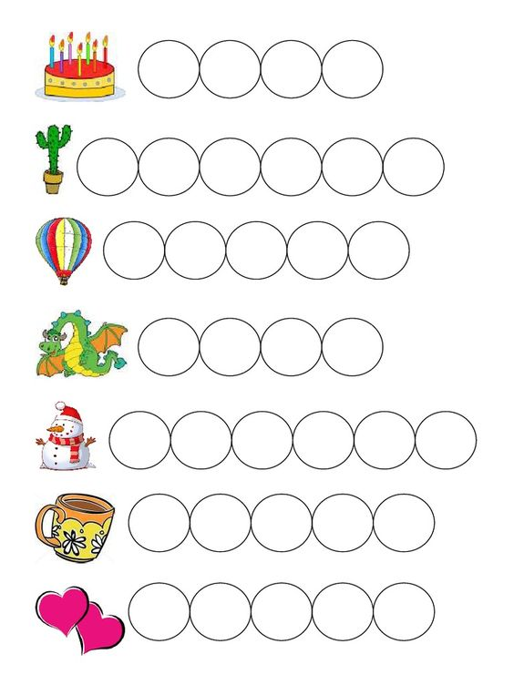
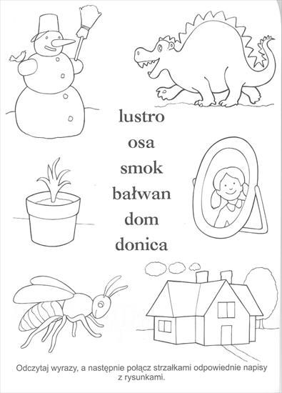
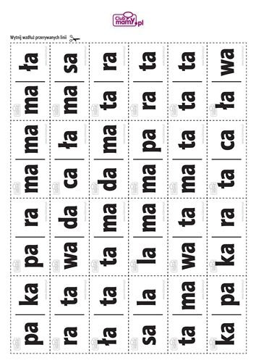
Wytnij wzdłuż przerywanych linii. Przeczytaj wyrazy sylabami, a potem możesz zagrać z mamą w DOMINO.
Miłej zabawy.

